Материалы дискуссии «Поколение NEXT выбирает будущее» в формате интерактивного аквариума

Ведущий № 1: Приветствует участников дискуссии
Ведущий № 2: Представляет экспертов и других участников дискуссии
Ведущий № 1: Наше сегодняшнее мероприятие будет проходить в необычном формате, в формате интерактивного аквариума. В чем суть формата? Небольшая группа людей обсуждает какую-то тему перед большой аудиторией.
В классических аквариумах любой участник может присоединиться к маленькой группе и вступить в дискуссию.Таким образом, вы можете видеть, что часть стульев внутреннего круга осталась незанята и любой человек из большой аудитории может занять это место и присоединиться к обсуждению. Также при регистрации каждый из вас получил порядковый номер.В случайном порядке участники будут приглашаться к участию дискуссии.
Ведущий № 2: Задача сегодняшней дискуссии состоит в решении проблемного вопроса, касающегося избирательного процесса. Участникам будут даны две темы, на обсуждение которых будет отведено по 20 минут. Дискуссию начинает круг, состоящий из экспертов,к которому затем присоединяются остальные участники.
По истечении времени участники дискуссии должны дать ответ на проблемный вопрос, предложить его решение. По итогам мероприятия эксперты награждают самых активных участников дискуссии.
Ведущий№ 2:Итак, первый вопрос звучит следующим образом.
Согласно законодательству Российской Федерации, активным избирательным правом (правом избирать) обладают граждане России, достигшие 18 лет.
Как вы считаете, стоит ли законодательно снизить возраст для голосования до 16 лет или наоборот, стоит повысить возраст до 21 года?
Обсуждение, ответ.
Ведущий №1:
А теперь предлагаем для обсуждения тему «Социальные сети и поколение NEXT». Вряд ли кто-то в наше время представляет свою жизнь без соцсетей со всем многообразием информации, которая в режиме реального времени доступна нам ВКонтакте, на Фейсбуке, Твиттере, в Инстаграме, Одноклассниках и так далее. Как социальные сети влияют на наш политический выбор? Насколько вы доверяете достоверности информации в социальных сетях?
Обсуждение.

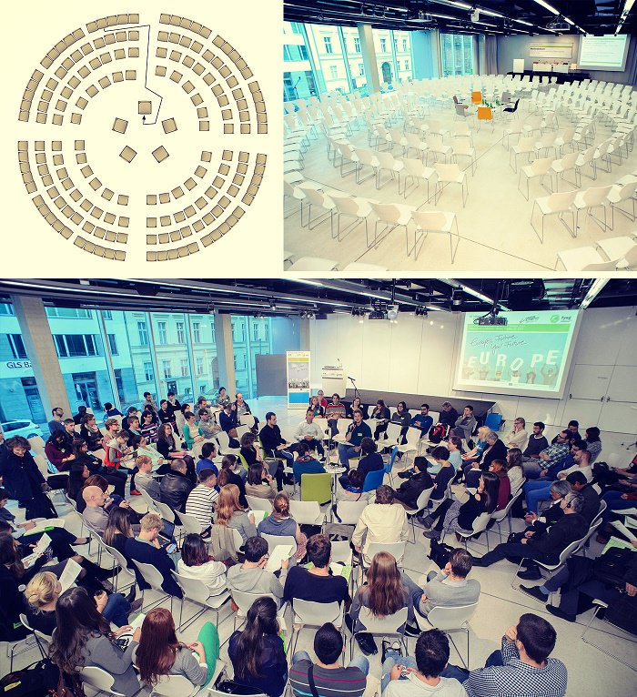
Схема размещения участников дискуссии «Поколение NEXT выбирает будущее» в формате интерактивного аквариума

